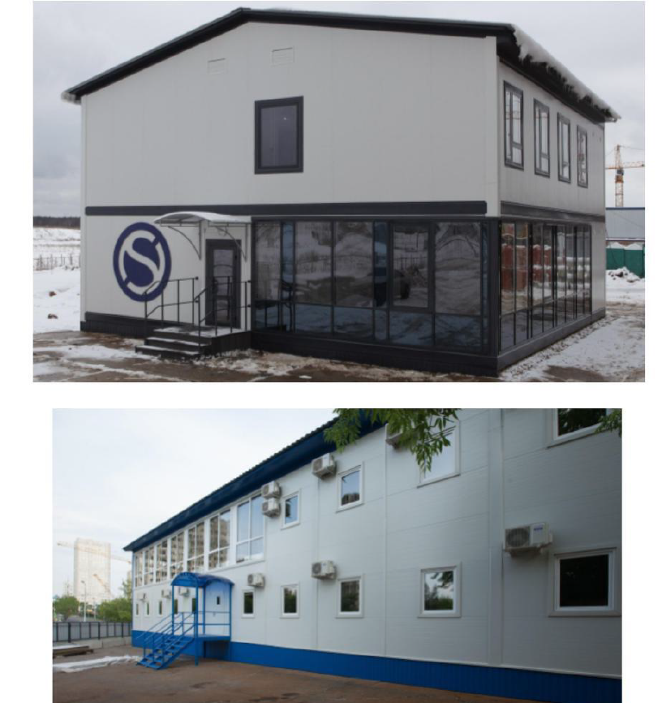
Гостиничный комплекс для размещения граждан, трудоустроенных на комплексе по переработке твердых коммунальных отходов «Алексинский карьер»

Площадь двухэтажного здания составляет - 692 кв.м.
Здание рассчитано для размещения 50 человек.
Электроснабжение – 25 кВт.
Водоснабжение – 2585.4 куб. м/год, в т.ч. горячей воды – 1250.4 куб. м/год.
Водоотведение – 2585.4 куб. м/год
Газоснабжение – 8.5 куб. м/ч.

